Ваше здоровье в ваших руках
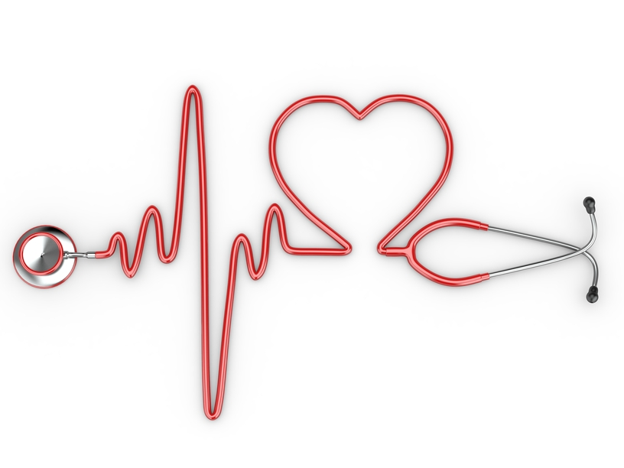
- С чем связан высокий уровень заболеваемости сердечно-сосудистыми болезнями в РФ?
- Можно ли управлять факторами риска ССЗ?
- Что нужно делать, чтобы предотвратить появление новых случаев ССЗ или замедлить прогрессирование ССЗ?

С чем связан высокий уровень заболеваемости сердечно-сосудистыми болезнями в РФ?
Сердечно-сосудистые заболевания (ССЗ) являются основной причиной смертности (вклад в общую смертность составляет 56%) и одной из важных причин нетрудоспособности (инвалидизации) населения РФ. Показатели смертности от ССЗ в РФ являются одними из самых высоких в мире. Согласно данным официальной статистики около 40% людей в РФ умирают в активном трудоспособном возрасте (25–64 года).
В Республике Калмыкии заболеваемость сердечно-сосудистыми заболеваниями находится на высоком уровне, которые по-прежнему являются основной причиной смертности в республике, в структуре общей смертности на 1 месте болезни системы кровообращения – 46,4%, на 2-ом онкологические заболевания - 16,8%, на 3-ем месте травмы, отравления и некоторые другие последствия воздействия внешних причин в - 12,1%.
Поэтому вопросы профилактики заболеваемости и снижения смертности от сердечно-сосудистых заболеваний (инфаркта, инсульта и др) актуальны для здравоохранения Калмыкии.
Это связано в первую очередь с высокой распространенностью факторов, способствующих возникновению и развитию ССЗ (факторы риска ССЗ).
Из факторов риска ССЗ наибольший вклад в преждевременную смертность населения РФ вносят:
- артериальная гипертония (35,5%),  - повышенный уровень холестерина (23%),  - курение (17,1%), |  | Комбинация этих факторов риска повышает риск развития ССЗ в 3-10раз
- недостаточное потребление овощей и фруктов (12,9%),
- избыточная масса тела (12,5%),
- избыточное потребление алкоголя (11,9%),
- малоподвижный образ жизни (9%).

Можно ли управлять факторами риска ССЗ?
Опыт зарубежных стран и результаты крупных контролируемых профилактических программ, таких как CINDI, TACIS, в том числе программ проведенных в России, убедительно показывают, что активная пропаганда ЗДОРОВОГО ОБРАЗА ЖИЗНИ и ЭФФЕКТИВНЫЙ КОНТРОЛЬ ФАКТОРОВ РИСКА ССЗ приводят к значительному снижению частоты новых случаев ССЗ, осложнений и смертей от них.
Поэтому вопрос снижения распространенности сердечно-сосудистых заболеваний – не столько медицинский, сколько вопрос, касающийся всего общества в целом. Для решения этой проблемы нужно объединять усилия медицинских работников, представителей культуры, образования, СМИ, общественных и спортивных организаций.
Примером для нас может служить знаменитый Северокарельский проект (North Karelia Project), начатый в Финляндии в 1972–1978 годах в качестве демонстрационного и перенесенный на национальный уровень в виде широкомасштабной государственной комплексной программы профилактики неинфекционных заболеваний.
25 лет потребовалось представителям власти и медицинского сообщества Финляндии, чтобы изменить образ жизни жителей региона. Им неустанно разъясняли, какое питание является правильным, почему важны регулярные физические упражнения, зачем нужно снижать уровень холестерина в крови, чем опасны табак и алкоголь.
Результаты оказались фантастическими:
- смертность от сердечно-сосудистых заболеваний в этом регионе снизилась на 65%,
- значительно увеличилась продолжительность жизни (сейчас она в среднем составляет 80-82 года),
- улучшились основные показатели общественного здоровья.
Что нужно делать, чтобы предотвратить появление новых случаев ССЗ или замедлить прогрессирование ССЗ?
- придерживайтесь принципов правильного питания, соблюдать здоровую диету, богатую овощами, фруктами и маложирными молочными продуктами ограничьте прием животных жиров, соли и сахара, питайтесь дробно 5-6раз в день небольшими порциями
-откажитесь от вредных привычек – злоупотребление алкоголем и курение
-соблюдайте оптимальный режим труда и отдыха
-избегайте чрезмерных психоэмоциональных нагрузок и стрессовых ситуаций
-увеличьте двигательную активность (дозированная ходьба, терренкур, дыхательные упражнения, плавание и др.) не менее 30 минут в день
-устраивайте прогулки на свежем воздухе перед сном
-полноценный сон около 7 часов
- Поддерживать нормальный вес – индекс массы тела (ИМТ) должен быть в пределах 18,5 – 24,9 кг/м² :
ИМТ= | вес (кг)
 | рост (м)²
- Контролировать уровень артериального давления. Артериальное давление должно быть < 140/90 мм рт.ст. (или < 130/80 мм рт.ст. для больных сахарным диабетом и пациентов, входящих в группу высокого риска).
- Контролировать следующие лабораторные показатели крови:
Показатель | Для взрослых лиц, без клинических признаков атеросклероза | Для лиц с установленной ишемической болезнью сердца, инфарктом миокарда, инсультом, страдающих сахарным диабетом
Общий холестерин (ОХС) | < 5 ммоль/л | < 4 ммоль/л
Холестерин липопротеидов низкой плотности (ХС ЛПНП) | < 2,5 ммоль/л | < 1,8 ммоль/л
Глюкоза крови натощак | < 6 ммоль/л | < 6 ммоль/л

Но самое главное – вовремя прийти к пониманию, что основная ответственность по сохранению собственного здоровья лежит на наших собственных плечах.

